面向低资源场景的高效表征学习
张某，李某 某大学计算机学院

研究背景与问题
深度表征学习在大规模标注数据上取得了显著成功，但在医学影像、工业质检等真实场景中，获取高质量标注的成本极高，可用样本常低于千级规模。
现有自监督方法在小样本条件下普遍出现表征坍缩（representation collapse），即不同类别的样本被映射到相近的表征空间区域，导致下游分类性能急剧下降。
本项目拟解决的核心科学问题是：如何在样本量受限的条件下，构造具有判别性且不坍缩的表征空间。

研究目标与内容
总体思路是以结构先验约束表征空间的几何形态，从而在小样本条件下抑制坍缩。
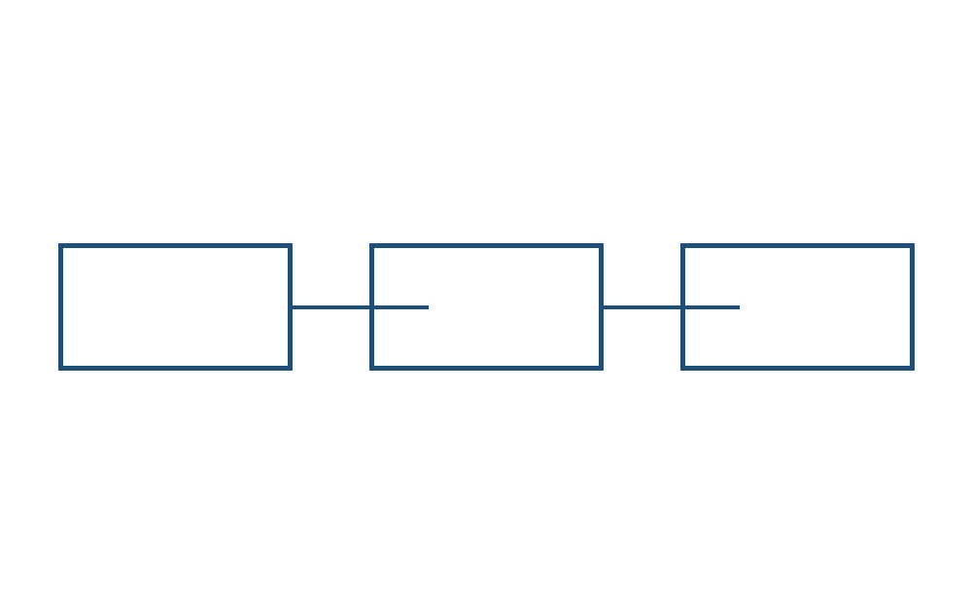
图1 本项目提出的整体技术框架

具体研究内容
- 结构一致性正则项的设计与理论分析
- 面向小样本的表征空间几何约束方法
- 跨下游任务的统一迁移框架

创新点
- 提出结构一致性正则，并给出泛化误差上界的理论刻画
- 在参数量降低54%的同时，将下游分类精度提升7.5个百分点
- 给出可迁移至分类、检测、分割三类下游任务的统一框架
其中泛化界的形式为 R(h) ≤ R̂(h) + O(√(d/n)) + ε

研究基础
表1 与基线方法的对比结果
方法 | 准确率 | 参数量 | 训练时长
Baseline | 0.812 | 24M | 6.5h
本文方法 | 0.887 | 11M | 4.2h
前期工作已在三个公开数据集上验证了上述结论，相关成果发表于两篇CCF-A类会议论文。

可行性分析
申请人所在团队长期从事表征学习研究，具备完整的算力条件与数据积累。

参考文献
[1] Chen T, et al. A Simple Framework for Contrastive Learning. ICML 2020.

